浙江省杭州市求是高复2012届高三11月月考生物试题
一、选择题（每题只有1个正确答案，1~30每题1分，31~40每题2分，共50分）
1．经测定某化合物含C、H、O、N、S元素，该化合物不可能具有的一项功能
A．与抗原发生特异性结合 B．用于基因工程获得黏性末端
C．用于精子、卵细胞的相互识别 D．细胞中蛋白质合成的直接模板
2．下列有关细胞结构和功能的叙述，正确的是
A．在植物细胞有丝分裂末期高尔基体参与细胞壁形成
B．在动物细胞有丝分裂间期能观察到纺锤体和中心体
C．分泌蛋白合成后在内质网和细胞溶胶中加工
D．质粒和线粒体是既有核酸又有外膜的细胞结构
3．右图表示脲酶催化尿素分解的过程中有关物质浓度随时间的变化曲线（脲酶能使尿
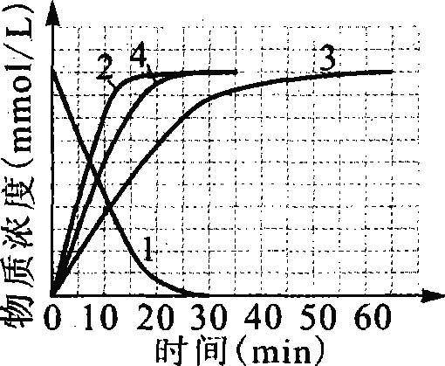
素分解成氨和二氧化碳），下列有关描述不合理的是
A．曲线2表明，在该条件下尿素在大约20分钟时完全分解
B．曲线1表示尿素的浓度变化，曲线4表示对应条件下氨或二氧化碳
的浓度变化
C．如果曲线2、3、4表示不同温度下酶促反应曲线，则曲线2代表的
温度高于曲线3和曲线4代表的温度
D．如果曲线2、3、4代表不同酶浓度下的酶促反应，则曲线2代表酶
浓度一定高于曲线3和曲线4
4．将密闭玻璃罩内的一植株置于室外一昼夜，获得实验结果如下图。下列有关说法错误的是：
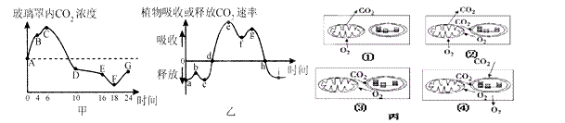

A．图乙中的b点对应图甲中的B点，此时细胞内的气体交换状态对应图丙中的①
B．图甲中的F点对应图乙中的g点，此时细胞内的气体交换状态对应图丙中的④
C．到达图乙中的d点时，玻璃罩内CO₂浓度最高，此时细胞内气体交换状态对应图丙中的③
D．经过这一昼夜之后，植物体的有机物含量会增加
5．呼吸商（RQ=放出的CO₂量/吸收的O₂量）可作为描述细胞呼吸过程中氧气供应状态的
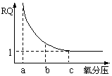
一种指标。右图是酵母菌氧化分解葡萄糖过程中氧分压与呼吸商的
关系，以下叙述正确的是
A．b点有氧呼吸强度大于a点
B．呼吸商越大，细胞呼吸产生的CO₂越多
C．为延长水果的保存时间，最好将氧分压调至c点
D．c点以后细胞呼吸强度不随氧分压变化而变化
6．在真核生物细胞中，下列过程一定在生物膜结构上进行的一组是
①氧气的生成 ②NADPH变为NADP⁺ ③ADP转变为ATP
④光能转变为ATP中能量 ⑤抗体的合成 ⑥DNA复制和转录
⑦NADP⁺变为NADPH ⑧纺锤丝的形成
A．①④⑦ B．①③④⑥⑦ C．②④⑦⑧ D．②③⑤⑥
7．运用“人工膜技术”制作的携有特定抗体的磷脂微球体药物如图所示。当药物被注射到
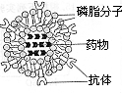
患有癌症的实验鼠血液中一段时间后，检测到药物首先进入了某种癌细胞内。据此推测，药物进入细胞的方式最可能是
A．药物分子透过微球体与细胞膜的自由扩散
B．抗体与靶细胞识别后诱发膜融合或胞吞
C．药物分子通过识别细胞膜载体的主动运输
D．抗体与细胞识别后诱发微球体的主动侵染
8．下列关于细胞知识的叙述，正确的是
①硝化细菌、霉菌、水绵的细胞都含有核糖体、DNA和RNA；②能进行需氧呼吸的细胞一定含有线粒体，含线粒体的细胞每时每刻都在进行需氧呼吸；③人的一生中，细胞分化的高峰期在青春期；④蛙红细胞、人脑细胞、洋葱根尖细胞三者并不都具有细胞周期，但这些细胞内的化学成分都在不断地更新
A．③④ B．①②④ C．①④ D．②③
9．下面是生物学发展史上的几个重要实验，其中没有应用放射性同位素示踪技术的是
A．验证光合作用释放的氧全部来自水 B．噬菌体侵染细菌的实验
C．肺炎双球菌的转化实验 D．研究分泌蛋白的合成分泌途径
10．下列关于“肺炎双球菌的转化实验”和“噬菌体侵染细菌的实验”的表述正确的是
A．肺炎双球菌的转化实验是属于基因工程，其变异原理是基因重组
B．两个实验都证明DNA是主要的遗传物质
C．噬菌体侵染细菌的实验搅拌离心操作前的保温时间不宜长
D．两个实验的关键都是通过物质分离提纯技术把DNA和蛋白质分开单独去作用
11．下列有关真核生物的转录和翻译，正确的说法是
A．A基因转录时，首先与A基因启动部位结合的酶是DNA解旋酶
B．A基因刚转录出来的RNA进入细胞质后需要加工才能用于蛋白质的合成
C．翻译过程中需要水参加反应
D．若A基因中编码第105位精氨酸的CCT突变成ACT，翻译就此终止，由此推断，mRNA上的 UGA为终止密码
12．近期一种可抗绝大多数抗生素的耐药性“超级细菌”在英美印度等国家小规模爆发。医
学界已指出抗生素的滥用是“超级细菌”产生的罪魁祸首，超级细菌因含有一种叫NDM-1的基因，使这种细菌对现有的绝大多数抗生素都“刀枪不入”。下列有关“超级细菌”的叙述，正确的是
A．NDM-1基因的产生是该细菌发生染色体变异的结果
B．滥用抗生素诱导细菌发生基因突变产生NDM-1基因
C．细菌耐药性增强的过程中NDM-1基因频率不断增大
D．NDM-1基因的产生标志着新的细菌（物种）已经产生
13．遗传物质携带着生物的遗传信息，控制着生物的性状。下列叙述不能说明核酸是遗传物
质的是
A．烟草花叶病毒的RNA与霍氏车前病毒的蛋白质重建而成的新病毒能感染烟草并增殖出完整的烟草花叶病毒
B．肺炎双球菌的转化实验中，加热杀死的S型菌和活的R型菌混合后注射到小鼠体内，最终能分离出活的S型菌
C．T₂ 噬菌体的DNA进入宿主细胞后能合成出T₂ 噬菌体的外壳蛋白
D．外源DNA导入受体细胞后并整合到染色体上，随受体细胞稳定遗传
14．小芳（女）患有某种单基因遗传病，下表是与小芳有关的部分家属患病情况调查。下面
分析正确的是
家系成员 | 父亲 | 母亲 | 弟弟 | 外祖父 | 外祖母 | 舅舅 | 舅母
患病 | √ | √ |  |  | √
正常 |  |  | √ | √ |  | √ | √
A.该病的遗传方式一定是常染色体显性遗传
B.小芳母亲是杂合子的概率为1/2
C.小芳的舅舅和舅母再生一个孩子患病的概率为3/4
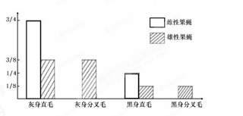
D.小芳的弟弟和表弟基因型相同的概率为1
15．果蝇的灰身与黑身是一对相对性状，直毛与分叉毛为另一对相对性状。现有两只亲代果蝇杂交，子代表现型及比例如右图所示。相关叙述正确的是
A．正常情况下，雄性亲本的一个精原细胞可产生的精子类型是四种
B．子代中表现型为灰身直毛的雌性个体中，纯合子与杂合子的比例为1:6
C．控制灰身和黑色的基因位于常染色体上，控制直毛和分叉毛基因位于X染色体上，这两对基因的遗传遵循基因的自由组合定律
D．子代中灰身雄蝇与黑身雌蝇交配，可产生黑身果蝇的比例为1/4
16．用³²P标记了玉米体细胞（含20条染色体）的DNA分子双链，一再将这些细胞转入不含³²P的培养基中培养，让其分裂第一次。。。至第N次，若一个细胞中的染色体总条数和被³²P标记的染色体条数分别是40条和2条，则这至少是（ ）次分裂的分离期。
A．第一 B．第二 C．第三 D． 第四
17. 下图是二倍体动物细胞分裂示意图（数字代表染色体，字母代表基因）。据图分析错误的是
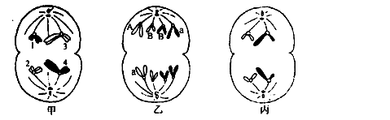
A．该动物是雄性
B．乙细胞表明分裂过程中发生了基因突变或基因重组
C．1与4的片段交换属于染色体结构变异
D．丙分裂产生的子细胞中只有一个染色体组
18．红眼(R)雌果蝇和白眼(r)雄果蝇交配，F1代表全是红眼，自交所得的F2代中红眼雌果蝇121头，红眼雄果蝇60头，白眼雌果蝇0头，白眼雄果蝇59头，则F2代卵中具有R和r及精子中具有R和r的比例是：
A．卵细胞：R：r=1：1 精子：R：r＝3：1 B．卵细胞：R：r=3：1 精子：R：r＝3：1
C．卵细胞：R：r=1：1 精子：R：r＝1：1 D．卵细胞：R：r=3：1 精子：R：r＝1：1
19．豌豆种子的黄色（Y）对绿色（y）为显性，圆粒种子（R）对皱粒（r）为显性看，让绿色圆粒豌豆与黄色皱粒豌豆杂交，F1都表现为黄色圆粒，F1自交得F2，F2有四种表现型，如果继续将F2中全部杂合的黄色圆粒种子播种后进行自交，所得后代的表现型比例为：
A．25：15：15：9 Ｂ．25： 5： 5：1 Ｃ．21： 5： 5：1 Ｄ．16：4：4：1
20．分析下列遗传系谱，苯丙酮尿症、尿黑酸尿病、血友病的
基因分别用p、a、h表示。一号和二号家庭均不携带对方
家庭出现的遗传病基因。下列说法正确的是
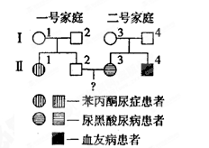
A．个体Ⅱ₃体内的致病基因就是尿黑酸尿基因
B．I₃个体涉及上述三种性状的基因型是PpAaX^{H}X^{h}
C．Ⅱ₃如怀孕生育一个女孩或男孩，健康的几率分别是1、3/4
D．若Ⅱ₁和Ⅱ₄结婚，则子女正常的几率是1/2

21．下图是高等生物多聚核糖体合成肽链的合成过程，有关该过程的说法正确的是
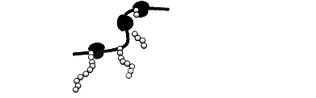
A．该图表示翻译的过程，图中核糖体从左向右移动
B．多聚核糖体合成的多条肽链在氨基酸的排列顺序上互不相同
C．若合成某条肽链时脱去了100个分子的水，则该肽链中至少含有102个O原子
D．若合成产物为胰岛素，则它不需经内质网和高尔基体的加工
22．下列有关遗传和变异的说法，正确的是
A．遗传学上把mRNA上三个碱基叫做一个“遗传密码”
B．基因型为AaB的绵羊可产生aY的精子
C．基因型为Dd的豌豆减数分裂时，产生的雌雄两种配子的数量比为1：1
D．基因自由组合定律的实质：产生配子时，等位基因分离，非等位基因自由组合
23．下图为基因的作用与性状的表现流程示意图。正确的选项是
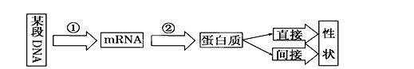

A．①过程是转录，它以DNA的两条链为模板、四种核苷酸为原料合成mRNA
B．②过程中只需要mRNA、氨基酸、核糖体、酶、ATP即可完成
C．人的镰刀型细胞贫血症是基因通过控制蛋白质而直接控制性状
D．某段DNA上发生了基因突变，则形成的mRNA、蛋白质一定会改变
24.由1分子的磷酸、碱基和化合物a构成了化合物b，如图所示，下列叙述正确的是
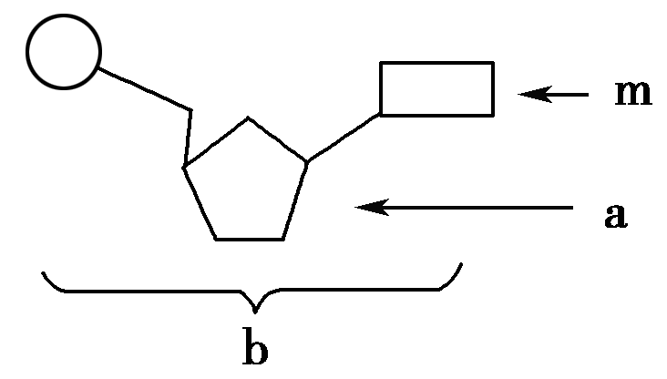
A．若m为腺嘌呤，则b肯定为腺嘌呤脱氧核苷酸
B．在禽流感病毒、幽门螺杆菌体内b均为4种
C．若ATP断裂两个高能磷酸键，脱去两个磷酸基团，可形成b，则a为核糖
D．若a为脱氧核糖，则由b构成的核酸完全水解，得到的化合物最多有8种
25．有关豌豆植株的遗传，正确的是
A．由A、C、T、U四种碱基参与合成的核苷酸种类有7种
B．控制豌豆细胞核遗传和细胞质遗传的遗传物质分别是DNA和RNA
C．一个标记为¹⁵N的双链DNA分子在含¹⁴N的培养基中复制两次后，所得的后代DNA分子中含¹⁴N和¹⁵N的脱氧核苷酸单链之比为3∶l
D．已知豌豆体细胞2n=14，进行“豌豆基因组测序”要测定其8条染色体
26．在荧光显微镜下观察被标记的某动物的睾丸细胞，等位基因A、a被分别标记为红、黄
色，等位基因B、b被分别标记为蓝、绿色。①③细胞都处于染色体向两极移动的时期。不
考虑基因突变和交叉互换，下列有关推测合理的是
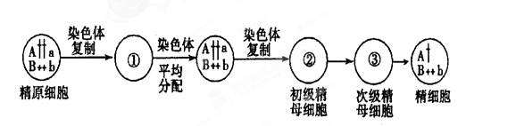

A．①时期的细胞中向每一极移动都有红、黄、蓝、绿色荧光点，各2个
B．③时期的细胞中向每一极移动都有红、黄、蓝、绿色荧光点，各1个
C．②时期的初级精母细胞中都有红、黄、蓝、绿色荧光点，各2个
D．图中精细胞产生的原因是减数第一次分裂或减数第二次分裂过程异常
27．右图是某细胞中一对同源染色体形态示意图（a---f、a⁺---f⁺代表基因）。下列有关叙述不
正确的是
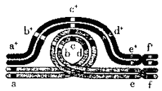
A．该对染色体构成一个四分体，含4个DNA分子
B．该细胞中染色体发生了结构变异
C．该细胞中染色体的变化导致缺失部分基因
D．该细胞可能产生基因组成为adc⁺bef的配子
28．癌细胞在动物机体内恶性增殖形成肿瘤。下列有关癌细胞的叙述正确的是
A．都可见到染色单体 B．都是己凋亡的细胞
C．DNA含量都相同 D．细胞表面的粘连蛋白质减少或缺失
29．原发性低血压是一种人类的遗传病，为了研究其发病率与遗传方式，正确的方法是
①在人群中随机抽样调查并计算发病率 ②在人群中随机抽样调查研究遗传方式
③在患者家系中调查并计算发病率 ④在患者家系中调查研究遗传方式
A．①② B．②③ C．③④ D．①④
30．果蝇的红眼为伴X显性遗传，其隐性性状为白眼。在下列杂交组合中，通过子代果蝇的
眼色即可直接判断全部个体性别的是
A．杂合红眼雌果蝇×红眼雄果蝇 B．白眼雌果蝇×红眼雄果蝇
C．杂合红眼雌果蝇×白眼雄果蝇 D．白眼雌果蝇×白眼雄果蝇
31．下图为神经细胞的细胞膜结构模型图，下列有关叙述错误的是
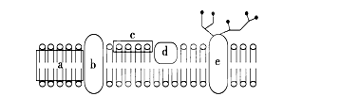
A．上图可表示突触小泡等各种膜结构
B．突触前膜递质的释放与膜的流动性有关
C．假设这是突触后膜，则突触间隙位于图示膜的上部
D．将神经细胞膜的磷脂层平展在水面上，c与水面接触
32.右图为不同培养阶段酵母菌种群数量、葡萄糖浓度和乙醇浓度的变化曲线，下列说法错
误的是
A.曲线AB段酵母菌呼吸的场所是细胞溶胶和线粒体
B.曲线BC段酵母菌呼吸的方式为厌氧呼吸
C.酵母菌种群数量从C点开始下降的主要原因除葡萄 糖大量消耗外，还有乙醇的含量过高及溶液pH下降
D．在T₁一T₂时段，单位时间内酵母菌消耗葡萄糖量迅速增加的原因可能是酵母菌种群数量增多
33．右图为某种真菌线粒体中蛋白质的生物合成示意图。据图分析下列叙述正确的是
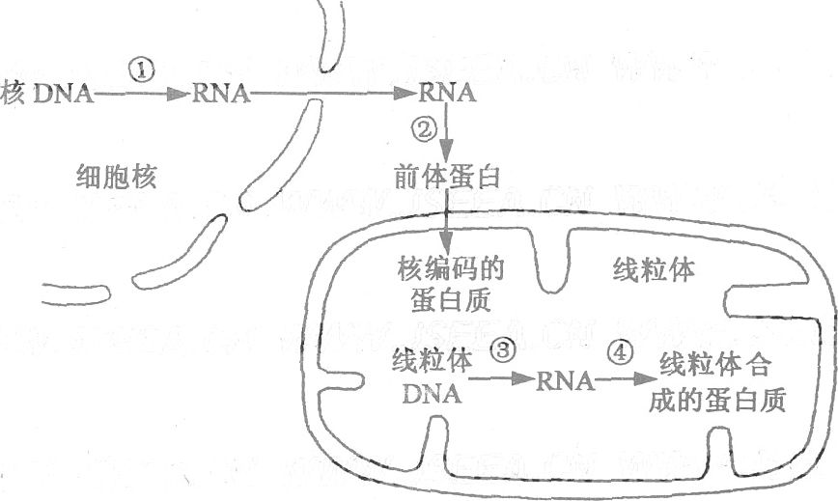
A．控制线粒体中蛋白质合成的基因只位于细胞核中
B．核糖体的分布场所有细胞溶胶、线粒体和高尔基体
C．①过程合成的RNA与②过程的模板RNA在结构上有差异
D．完成①需要ATP、DNA聚合酶等物质从细胞质进入细胞核
34． 下图为某雄性动物体内细胞分裂的一组图像，下列叙述不正确的是 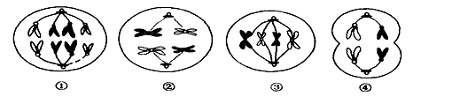
A．基因的分离定律、自由组合定律可发生在细胞②中
B．①图中的DNA：染色体=1：1
C．细胞①、②、③、④产生的子细胞中均有同源染色体
D．细胞①分裂形成的是体细胞；细胞④分裂形成的是精细胞
35．已知基因A、B、C与它们的等位基因分别位于三对同源染色体上，A、B、C分别控制酶
1、酶2和酶3的合成，且通过酶1、酶2和酶3作用完成下列物质的转化从而形成黑色素。
即无色物质X物质Y物质黑色素。则基因型为AaBbCc的两个
个体交配，出现黑色子代的概率为
A．1/64 B．3/64 C．27/64 D．9/64
36．基因组成为X^{B}X^{b}Y的甲，其父色盲、母表现正常。下列分析中可能性较大的是
①甲母减数第一次分裂中，2条X染色体未分开而是一起进入了次级卵母细胞
②甲母减数第二次分裂中，2条X染色体未分开而是一起进入了卵细胞
③甲父减数第一次分裂中，2条性染色体未分开而是一起进入了次级精母细胞
④甲父减数第二次分裂中，2条性染色体未分开而是一起进入了精细胞
A．①② B．①③ C．②③ D．②④
37．同位素标记法被用于研究细胞分裂过程中mRNA 和DNA的变化，下图表示某细胞分
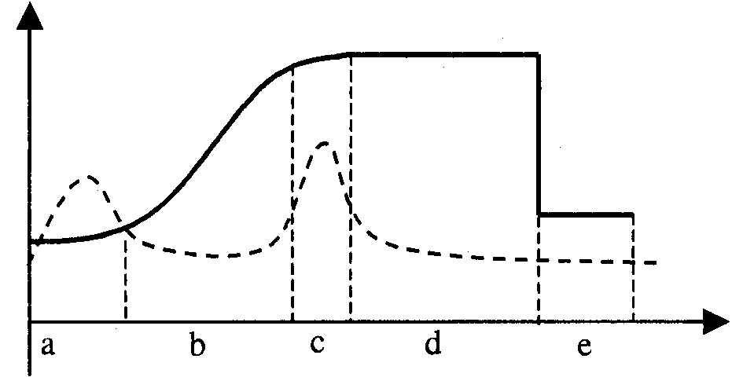
裂过程中mRNA含量变化（虚线表示）和每条染色体所含DNA分子数变化（实线表示），
据图分析错误的是
A．研究中选择的检测材料可以是根尖分生区细胞
B．细胞中核糖体活动旺盛的时期是b
C．d时期细胞核DNA、染色体与染色单体数目比例为2:l:2
D．e时期细胞中可能无同源染色体
38． 某农科所通过如图育种过程培育成了高品质的糯小麦。下列相关叙述正确的是
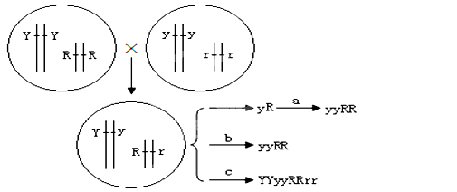
A．该育种过程中运用的遗传学原理是基因突变
B．四倍体YYyyRRrr的花药离体培养后形成的植株高度不育
C．a、c过程都需要使用秋水仙素作用于萌发的种子
D．通过b过程获得yyRR，需要进行不断的自交来提高纯合率
39．一对等位基因经某种限制性内切酶切割后形成的DNA片断长度存在差异，凝胶电泳分离酶切后的DNA片段，与探针杂交后可显示出不同的带谱。根据该特性，就能将它作为标记定位在基因组的某一位置上。现有一对夫妇生了四个儿女，其中1号性状特殊（如下图），由此可推知这四个儿女的基因型（用D、d表示）正确的是
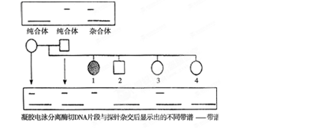
A．1号为X^{d}X^{d} B．2号为X^{D}Y C．3号为X^{D}X^{d} D．4号为DD 
40．关于下图的叙述中，不正确的是
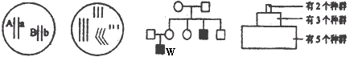
甲 乙 丙 丁
A．甲图所示生物的配子中携带A基因的概率为l／2，携带b基因的概率为l／2
B．乙图所示细胞中含有三个染色体组
C．丁图所示生态系统内的食物链不超过30条
D．丙图所示患者W的父亲不可能是该致病基因的携带者
二、非选择题（共50分）
41．（12分）右图是探究绿色植物光合作用速率的实验示意图，装置中的碳酸氢钠溶液可维
持瓶内的二氧化碳浓度。该装置放在20℃环境中。实验开始时，针筒的读数是0．2mL，毛
细管内的水滴在位置X。30分钟后，针筒的容量需要调至0．6mL的读数，才能使水滴仍维
绿色植物
光
针筒
0.2mL
0.6mL
玻璃瓶
碳酸氢钠溶液
小烧杯
水滴
毛细管
位置X
持在X的位置。据此回答下列问题：
（1）若以释放出的氧气量来代表光合作用速率，该植物的光合作用速率是 mL/h。
（2）与植物的实际光合速率相比，用上述装置所测得的光合作用速率数值 （偏高/偏低/相同），原因是 。
（3）假若在该植物的叶片上涂上一层凡士林，光合作用的速率会大幅度下降，这一做法主要限制了光合作用的 反应阶段。
（4）如果在原实验中只增加光照强度（A组），
则针筒的容量仍维持在0．6mL读数处。在另一相同实验装置中（B组），若只将温度提升至30℃，针筒容量需要调至0．8mL读数，才能使水滴维持在X的位置上。比较两个实验可以得出什么结论？ 。
（5）温度上升后，实验装置（B组）的气体增加还可能是实验瓶中气体受热膨胀所致，若要消除实验数据误差，该如何实际对照组？ 。
42．（12分）狗的一个复等位基因系列控制皮毛中色素的分布。等位基因a^{y}降低了色素沉积程度，产生沙色的狗；等位基因a^{t}产生斑点型式的狗；等位基因a^{s}使暗色素在全身均匀分布。等位基因a^{y}、a^{t}、a^{s}之间具有不循环而是依次的完全显隐性关系（即如果a^{y} 对a^{t} 显性、a^{t} 对a^{s}显性，则a^{y}对a^{s}也显性，可表示为a^{y} > a^{t} >a^{s} ）
给出以下系谱图
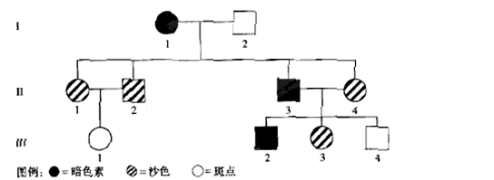
(1)根据该系谱图确定复等位基因的显性顺序是 。
（2）Ⅰ₁的基因型为 。
（3）Ⅲ₁与Ⅲ₂交配产生斑点子代的概率 。
（4）狗有一种遗传病，称作Pelger异常。有这种病的狗基本正常，但是其部分白细胞的核不分叶。
实验一：将Pelger异常的狗与健康的纯系狗杂交能产生后代，下一代的情况是：正常雌狗63个，正常雄狗60个，Pelger异常雌狗61个，Pelger异常雄狗58个。
实验二：将都属Pelger异常的雄狗与雌狗杂交，下一代的情况有所不同：正常雌狗57个，Pelger异常雌狗119个，正常雄狗61个，Pelger异常雄狗113个。
①请根据上述两组实验结果，推测Pelger异常狗的基因型（可用A或a表示） 。
②分析实验二的结果的原因
。
③为了进一步确定你对实验二的分析的正确性，请提出进一步实验的意见：
。
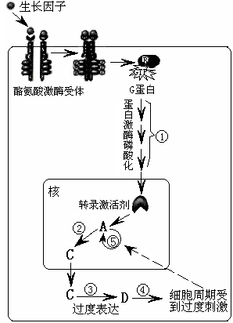
43．（6分）人类各种癌症中的关键基因之一是原癌基因，其突变后表达的产物是G蛋白。当细胞膜表面的酪氨酸激酶受体与生长因子结合后，G蛋白将信号经图中的过程①形成转录激活剂，激活剂激活、启动过程②③，形成大量物质D,导致细胞周期启动并过度分裂（图中字母表示物质，数字表示生理过程）。
（1）癌细胞的两个重要特点是_______________、_______________。
（2）过程②、③合称为_______________。
（3）图中②过程中，主要需要_______________酶，其作用是_______________。
（4）根据图中的信息，从信息交流的角度提出一种抑制癌细胞产生的方法_______________。
44．（20分）Ⅰ。豌豆素是野生型豌豆(AAbb)产生的一种抵抗真菌侵染的化学物质，A、b分别位于两对同源染色体上，野生型豌豆的纯合突变系1和纯合突变系2都不能产生豌豆素。用野生型豌豆和这两个纯合的突变系进行杂交实验，结果如下：
杂交 | F1表型 | F2表型
突变品系1×野生型 | 有豌豆素 | 3/4有豌豆素，1/4无豌豆素
突变品系2×野生型 | 无豌豆素 | 3/4无豌豆素，1/4有豌豆素
(1)纯合突变系1的基因型是 ，纯合突变系2的基因型是 。
(2)如果用纯合突变系1和纯合突变系2作亲本(P)杂交，F1 (能、不能)产生豌豆素，
F2中能产生豌豆素的植株约占 。请画出从P到F2的遗传图解，要求写出各代的
表现型，不要求写出配子。
Ⅱ。某植物块根的颜色由两对自由组合的基因共同决定。只要基因R存在，块根必为红色，rrYY或rrYy为黄色，rryy为白色；在基因M存在时果实为复果型，mm为单果型。现要获得白色块根、单果型的三倍体种子。
（1）请写出以二倍体黄色块根、复果型（rrYyMm）植株为原始材料，用杂交育种的方法得到白色块根、单果型三倍体种子的主要步骤。
（2）如果原始材料为二倍体红色块根、复果型的植株，你能否通过杂交育种方法获得白色块根、单果型的三倍体种子？为什么？

生物答案卷
一、单选题（1~30题每题1分，31~40每题2分，共50分）
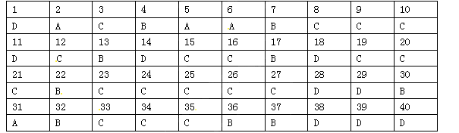
二、非选择题（共50分）
41．（12分，每空2分）（1）0．8 （2）偏低 植物同时进行呼吸作用，消耗了部分氧气
（3）碳 （4）在上述条件下 ，光照不是限制光合作用速率的主要因素，而温度才是限制光合作用速率的主要因素（其他合理答案也给分） （5）把B组植物换成死亡的，其他相同处理
42．（12分，每空2分）（1）a^{s} >a^{y} > a^{t} （2）a^{s} a^{y}（3）1/4（4）①Aa②基因型为AA 的狗极度病变，在胚胎期死亡。③给实验二中的怀孕母狗做B超，观察有无死胎、有多少死胎
43．（6分，每空1分）（1）细胞表面粘连蛋白减少，易转移 无限增殖
（2）基因的表达（3）RNA聚合酶 催化RNA的合成（4）破坏细胞膜表面的酪氨酸激酶受体（或服用结构与生长因子类似的物质）
44．（20分）Ⅰ。 (1)aabb（1分） AABB （1分） (2)不能 （1分） 3/16 （1分）
遗传图解见下图 （4分，亲本基因型表现型1分，F₁基因型表现型1分，F₂基因型表现型1分，各种符号1分）
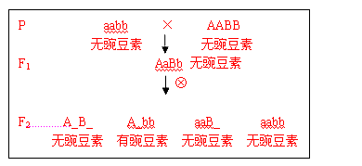
Ⅱ。（1）步骤：①二倍体植株（rrYyMm）自交，得到种子；（2分）
②从自交后代中选择白色块根、单果型的二倍体植株，并收获其种子（甲）；（2分）
③播种种子甲，长出的植株经秋水仙素处理得到白色块根、单果型四倍体植株，并收获其种子（乙）；（2分）
④播种甲、乙两种种子，长出植株后，进行杂交，得到白色块根、单果型三倍体种子。（2分）（若用遗传图解答题，合理也可）
（2）不一定。（2分）因为表现型为红色块根、复果型的植株有多种基因型，其中只有基因型为RrYyMm或RryyMm的植株自交后代才能出现基因型为rryymm的二倍体植株。（2分）

